Rys. nr 12
Stół sosnowy
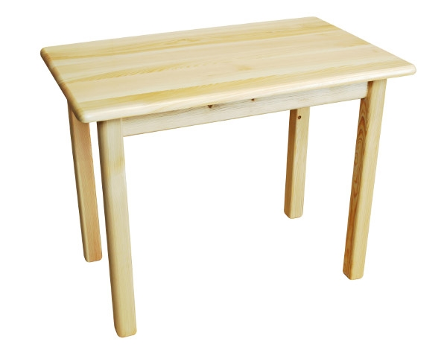
Wymiary:
• Głębokość: 60 cm
• Szerokość: 120 cm
• Wysokość: 75 cm

Wykonany z litego drewna stół sosnowy prostokątny z zaokrąglonymi krawędziami i kantami, pokryty najwyższej jakości lakierem półmatowym, ekologicznym, nietoksycznym. Blat grubości 27 mm, nogi 60 x 60 mm.

